Disposición ANMAT 1108/1999
Establécense normas técnicas para la admisión automática de productos de Higiene Personal, Cosméticos y Perfumes.
Bs. As., 15/3/99
VISTO el artículo 8° de la Resolución (M.S. y A.S.) N° 155/98 por el cual se faculta a esta Administración Nacional a dictar disposiciones reglamentarias de la misma; y
CONSIDERANDO:
Que para cumplir con este objetivo se debe proceder al dictado de normas técnicas para reglamentar la admisión de Productos de Higiene Personal, Cosméticos y Perfumes, sobre la base de los lineamientos establecidos en la Resolución precitada.
Que el Instituto Nacional de Medicamentos y la Dirección de Asuntos Jurídicos han tomado la intervención de su competencia.
Que se actúa en virtud de las facultades conferidas por el artículo 3°, inciso c) y el artículo 8°, inciso II) del Decreto N° 1490/92.
Por ello,
EL DIRECTOR NACIONAL DE LA ADMINISTRACION NACIONAL DE MEDICAMENTOS, ALIMENTOS Y TECNOLOGIA MEDICA
DISPONE:
Artículo 1° — Para la admisión automática de Productos de Higiene Personal, Cosméticos y Perfumes, definidos en el Artículo 2° de la Resolución (M.S. y A.S.) N° 155/98 se requiere que previamente la/las empresa/s estén habilitadas por esta Administración Nacional.
Las solicitudes deberán cumplimentar con los requisitos establecidos en los Anexos I, II y III de la presente Disposición, de acuerdo a la forma cosmética, fase etaria, uso y área de aplicación.
En el caso de solicitud de admisión de productos de una misma línea y fórmula básica, que difieran únicamente en aroma y/o color, como fragancias, tinturas para el cabello, maquillaje, esmaltes de uñas, etc. se realizará una única presentación detallando las diferencias enunciadas.
Art. 2° — Los Titulares de inscripción de productos deberán disponer de la metodología analítica utilizada en los análisis de los productos que se indican en el Anexo I de la presente Disposición, determinando los métodos, técnicas y procedimientos fehacientemente validados a fin de asegurar la calidad de los productos de higiene personal, cosméticos y perfumes que elabora y/o importa.
La metodología empleada deberá asegurar el cumplimiento de la especificación prefijada, en la totalidad de los lotes fabricados.
En el caso de productos importados se aceptarán protocolos de análisis emitidos en el país de origen siendo responsabilidad del importador y de su director técnico el cumplimiento de las especificaciones prefijadas.
Art. 3° — Se determina que los controles de calidad que deben efectuarse de acuerdo con el tipo de productos, sus usos y fase etaria son los siguiente:
Control físico-químico (A.F.Q.)
Todos los productos de higiene personal, cosméticos y perfumes requieren del desarrollo de controles físico-químicos para determinar que los mismos cumplen con sus propias especificaciones.
Control Higiénico (C.H.)
Los productos de higiene personal, cosméticos y perfumes que tienen como requerimiento el control higiénico, deben cumplir con los parámetros microbiológicos establecidos que forman parte del Anexo II de la presente Disposición.
Indices de irritación primaria dérmica y ocular (I.D. e I.O.): Los Titulares de inscripción de producto, Establecimientos Productores / Elaboradores o Importadores deberán disponer de los protocolos de análisis de aquellos productos que elaboren o importen y que le permitieron establecer los índices de irritación dérmica y ocular.
Para los productos que así lo requieran estos ensayos deberán realizarse en forma previa a la solicitud de admisión de venta de los productos de higiene personal, cosméticos y perfumes.
Toda vez que se realice un cambio de materia prima o modificación de su calidad perderán validez los ensayos realizados, debiéndose realizar nuevamente, excepto en aquellos casos en que la modificación introducida no incremente en absoluto los índices de irritación dérmica y ocular.
Art. 4° — Comprobación de propiedades específicas: Aquellos productos que anuncien propiedades específicas, por ejemplo:
— Dermatológicamente testeado
— No irritante
— No sensibilizante
— No fototóxico (F.T.)
— Hipoalergénico
— Su seguridad de uso ha sido comprobada Clínicamente
— Oftalmológicamente testeado
— Factor de protección solar (F.P.S.)
— Resistencia al agua (si corresponde)
— Repelencia
— Otros casos en que se proclamen propiedades específicas testeadas
Deberán adjuntar ensayos que lo demuestren o bien literatura científica-técnica que avale el beneficio específico.
Art. 5° — Cuando la titularidad del producto a inscribir recaiga en una persona física y/o jurídica distinta del elaborador y/o importador habilitados solicitantes de la inscripción, estos deberán acompañar el contrato que los vincula con el titular del producto a los fines de gestionar la inscripción por su cuenta y orden, en el que deberá constar el nombre o denominación social del titular, el domicilio constituido ante la autoridad sanitaria y su número de C.U.I.T.
En ese caso el titular del producto inscripto, tanto como su elaborador y/o importador serán solidariamente responsables ante la autoridad registrante por la aptitud sanitaria del producto.
Art. 6° — Los Productos de Higiene Personal, Cosméticos y Perfumes, deberán cumplir con las Disposiciones que dicte ésta Administración Nacional determinando las condiciones y limitaciones de las materias primas como así también las Normas de Rotulado.
Art. 7° — Para la solicitud de modificaciones referentes a cambio de: nombre, marca, rótulo, titular y fórmula se realizará presentando la documentación que forma parte del Anexo IV de la presente.
Art. 8° — A los fines de observar el cumplimiento de la presente norma y sus complementarias, la Autoridad Sanitaria efectuará inspecciones con o sin retiro de muestras en los establecimientos productores o importadores, los depósitos de los mismos y bocas de expendio.
Art. 9° — Los productos de Higiene Personal, Cosméticos y Perfumes inscriptos con anterioridad a la vigencia de la presente Disposición conservarán el número de la Resolución bajo la cual fueron inscriptos. Cualquier modificación introducida se hará mediante la presentación del Anexo IV de la presente y en ese caso deberá hacerse referencia a la Resolución N° 155/98.
Art. 10. — Toda violación a las obligaciones y deberes establecidos en la presente y demás normas hará pasible a quien resultare responsable, de las sanciones establecidas en el Decreto N° 141/53 y sus actualizaciones (Decreto N° 341/92), sin perjuicio de las que pudieren aplicar los órganos jurisdiccionales de ser aplicable el Código Penal.
Art. 11. — Comuníquese a la Asociación Argentina de Químicos Cosméticos, a la Cámara Argentina de la Industria de Productos de Higiene y Tocador y demás entidades relacionadas.
Art. 12. — Anótese; notifíquese a quienes corresponda. Dése a la Dirección Nacional del Registro Oficial, para su publicación. Cumplido, archívese PERMANENTE. — Pablo M. Bazerque.
ANEXO I
LISTA DE PRODUCTOS DE HIGIENE PERSONAL, COSMETICOS Y PERFUMES Y SUS REQUERIMIENTOS TECNICOS
A.F.Q. | Análisis fisicoquímicos
C.H. | Control Higiénico
I.D. | Indice de Irritación Primaria dérmica
I.O. | Indice de irritación ocular
F.P.S. | Factor de protección Solar
F.T. | Fototoxicidad
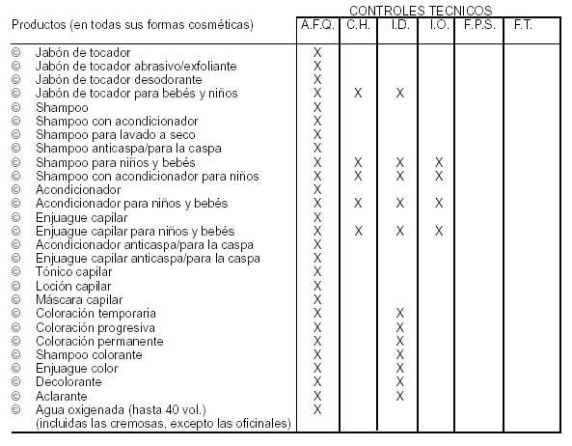
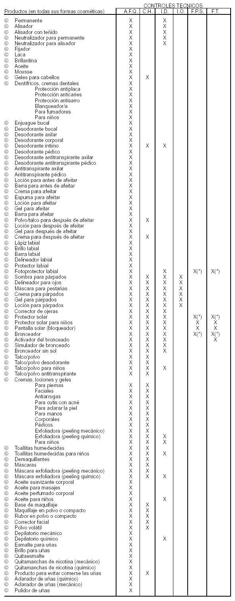
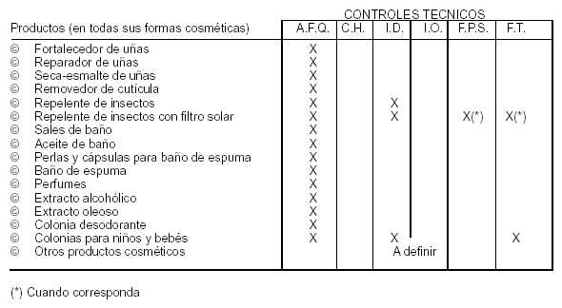
ANEXO II
PARAMETROS DE CONTROL MICROBIOLOGICO PARA PRODUCTOS DE HIGIENE PERSONAL, COSMETICOS Y PERFUMES
Los límites están establecidos en función del área de aplicación y fase etaria.
 | AREA DE APLICACIÓN Y FASE ETARIA | LIMITES DE ACEPTABILIDAD
TIPO - I | • PRODUCTOS PARA USO INFANTIL  • PRODUCTOS PARA AREA OCULAR  • PRODUCTOS QUE ENTRAN EN CONTACTO CON MUCOSAS | a- Recuento de microorganismos mesófilos aerobios, totales, no más de 10² UFC/g o ml  Limite máximo 5 x 10² UFC/g o ml  b- Ausencia de Pseudomonas aeruginosa en 1 g o ml  c- Ausencia de Staphylococcus aureus en 1 g o ml  d- Ausencia de Coliformes totales y fecales en 1 g o ml  e- Ausencia de Clostridios sulfito Reductores en 1 g (exclusivamente para talcos)
TIPO - II | • DEMAS PRODUCTOS SUSCEPTIBLES DE CONTAMINACION MICROBIOLOGICA | a- Recuento de microorganismos mesófilos aerobios totales, no más de 10³ UFC/g o ml  Límite máximo 5 x 10³ UFC/g o ml  a- Ausencia de Pseudomonas aeruginosa en 1 g o ml  b- Ausencia de Staphylococcus aureus en 1 g o ml  c- Ausencia de Coliformes totales y fecales en 1 g o ml  d- Ausencia de Clostridios sulfito reductores en 1 g (exclusivamente para talcos)
ANEXO III
FORMULARIO DE PRESENTACION PARA LA ADMISION DE PRODUCTOS DE HIGIENE PERSONAL, COSMETICOS Y PERFUMES
La presentación se hará en Mesa de Entradas del Instituto Nacional de Medicamentos, con el arancel correspondiente, entregándose copia sellada de la misma que habilitará la comercialización del producto.
Fecha:................................................
Expte. Nº...........................................
1.— TITULAR DE INSCRIPCION DEL PRODUCTO: (*)
1.1— | Nombre o denominación Social:
1.2— | Domicilio Legal constituido ante la autoridad sanitaria a los efectos de la registración:
1.3— | Localidad: | Código Postal:
1.4— | Teléfono: | Fax:
1.5— | Número de Clave Unica de Identificación Tributaria:
(1) Nota: cuando el titular denunciado en el formulario sea una persona física o jurídica distinta que el elaborador y/o importador solicitante del registro, se deberá acompañar copia del certificado de inscripción ante la AFIP y del contrato impuesto por el artículo 7º de la Resolución (M.S. y A.S.) Nº 155/98 y artículo 5º de la presente Disposición.
2.— DATOS DEL ESTABLECIMIENTO PRODUCTOR / ELABORADOR; ENVASADOR / ACONDICIONADOR y/o IMPORTADOR:
2.1— | Nombre:
2.2— | Actividad (marcar la que corresponda):
 |  | Productor/Elaborador
 |  | Envasador/Acondicionador
 |  | Importador
2.3— | Director Técnico:
2.4— | Domicilio Legal del establecimiento:
2.5.— | Localidad: | Código Postal:
2.6.— | Teléfono: | Fax:
2.7— | Nº de Disposición Habilitante:
Adjuntar copia de habilitación del establecimiento. La copia deberá estar firmada por el Representante Legal y el Director Técnico.
2.8.— | Nº de Legajo:
2.9.— | Disposición Habilitante:
Adjuntar copia de la disposición habilitante del establecimiento. La copia deberá estar firmada por el Director Técnico.
3.— DATOS DEL ESTABLECIMIENTO CONTRATADO PARA LA ELABORACION Y/O ENVASADO DEL PRODUCTO:
3.1— | Nombre:
3.2— | Actividad: (tachar la que no corresponde)
 |  | Productor:
 |  | Envasador:
3.3— | Domicilio Legal:
3.4.— | Localidad: | Código Postal:
3.5— | Teléfono: | Fax:
3.6— | Nº de Disposición Habilitante:
3.7— | Nº de Legajo:
3.8— | Director Técnico:
4.— DATOS DE ESTABLECIMIENTO CONTRATADO PARA CONTROL DE CALIDAD (si corresponde)
4.1.— | Nombre:
4.2.— | Tipos de Controles: (tachar la que no corresponde)
4.2.1.— | Análisis fisicoquímicos
4.2.2.— | Control Higiénico
4.2.3.— | Indice de irritación primaria dérmica.
 | Indice de irritación ocular.
4.3— | Domicilio Legal:
4.4.— | Localidad: | Código Postal:
4.5— | Teléfono: | Fax:
4.6.— | Nº de Legajo:
4.7.— | Responsable Técnico:
4.8.— | Nº de Disposición Habilitante:
5.— DATOS DEL PRODUCTO
5.1.— | Denominación:
5.2.— | Marca:
5.3.— | Origen: (tachar el que no corresponde):
 |  | Nacional
 |  | Importado
5.3.1.— | País de Origen:
5.4.— | Forma Cosmética:
5.5.— | Definición Técnica:
5.6.— | Función:
5.7.— | Indicaciones de Uso:
5.8.— | Frecuencia de Uso Recomendada:
5.9.— | Advertencias:
6.— FORMULA CUALICUANTITATIVA EXPRESADA EN FORMA CENTISIMAL PESO/PESO
Las concentraciones de materias primas deben expresarse en % de activos. En los colorantes debe indicarse el Color Index.
En los productos importados se deberá adjuntar la fórmula original emitida a nombre del importador por el laboratorio elaborador en país de origen, consularizada y legalizada por el Ministerio de Relaciones Exteriores, Comercio Internacional y Culto o apostillada. Se deberá adjuntar también el Certificado de Libre Venta emitido en el país de origen, igualmente consularizada y legalizado o apostillado.
En el caso de que el país de origen no otorgue el Certificado de Libre Venta, se aceptará la Certificación por la autoridad sanitaria la que deberá ser igualmente consularizada y legalizada o apostillada.
NOMBRE COMUN | NOMENCLATURA INCI | %
7.— ESPECIFICACIONES TECNICAS DEL PRODUCTO:
1.— | Físico-químicos: | (dato y especificaciones):
 | pH: | densidad:
 | viscosidad: | otros:
2.— | Microbiológicos:
 | Tipo I: | Tipo II:
3.— | Biológicos (Definir el grado y mencionar el ensayo empleado)
 | Irritación Dérmica:
 | Indice de irritación Ocular:
 | Factor de Protección Solar:
 | Fototoxicidad:
 | Otros:
8.— ROTULO Y/O SOBRE ROTULO
El rótulo y/o sobre rótulo tanto en el embalaje externo como en el de uso expuesto al consumidor deberá cumplimentar la Resolución Nº 155/98 en lo referente a la definición de Productos de Higiene Personal, Cosméticos y Perfumes no pudiendo proclamar actividad terapéutica alguna, incluso en aquellos casos en que por tratarse de productos importados se encuentren en otro idioma. Deberá también cumplir con la Disposición correspondiente de Rotulado.
Adjuntar los textos de todos los rótulos tal como quedará luego del acondicionamiento (en original, copia o proyecto de los mismos)
................................................... | ........................................ | .............................................
Firma y Aclaración  del Titular del Producto  o Representante Legal | Firma y Aclaración  del Director Técnico | Firma y Aclaración del  Representante Legal  del Estab. Productor
ANEXO IV
FORMULARIO DE SOLICITUD DE MODIFICACION DE PRODUCTOS DE HIGIENE PERSONAL, COSMETICOS Y PERFUMES A FIN DE CUMPLIMENTAR el Artículo 7º de la Presente Disposición:
Esta presentación consta de original y dos copias y reviste el carácter de declaración jurada. Se deberá acompañar copia firmada por el representante legal y el director técnico de la autorización vigente.
Fecha:..........................................
Original Expte. Nº....................................
Modificación Expte. Nº.....................................
DATOS DEL PRODUCTO
Producto:
Marca:
CAMBIO SOLICITADO: | VIGENTE | PROPUESTO
—————————————————————————————————————————————
1. Nombre
—————————————————————————————————————————————
2. Marca
—————————————————————————————————————————————
3. Rótulo y/o sobre rótulo
—————————————————————————————————————————————
4. Establecimiento Productor/Elaborador (*)
nacional o extranjero
Legajo Nº (cuando corresponda)
—————————————————————————————————————————————
5. Establecimiento envasador
—————————————————————————————————————————————
6. Fórmula
—————————————————————————————————————————————
(*) Para cambio de origen de producto importado deberá presentar fórmula cualicuantitativa y certificado de libre venta del país de origen.
.................................................. | ..........................................................
Firma y Aclaración  del Titular del Producto o Representante Legal | Firma y Aclaración  Director Técnico
Autorización de la Modificación: .....................................................................................……………………………….
.................................................................................................................................................………………………..
Ciudad de Buenos Aires:.................................................................................………………………………………….

